TRƯỜNG ĐẠI HỌC

**SƯ PHẠM KỸ THUẬT THÀNH PHỐ HỒ CHÍ MINH**

HCMC University of Technology and Education

**KHOA CÔNG NGHỆ THÔNG TIN**



**XÂY DỰNG CHƯƠNG TRÌNH QUẢN LÝ ĐỀ TÀI SINH VIÊN**

|  |  |
| --- | --- |
| **Nhóm sinh viên thực hiện:** |  |
| **Nguyễn Võ Tuấn Nhân** | **18110329** |
| **Nguyễn Thị Bích Phương** | **18110341** |
| **Lê Tấn Quí** | **18110350** |



**GVHD: TS. Huỳnh Xuân Phụng**

**Tp. Hồ Chí Minh, tháng 6 – 2020**

ĐIỂM SỐ

|  |  |  |  |
| --- | --- | --- | --- |
| TIÊU CHÍ | NỘI DUNG | TRÌNH BÀY | TỔNG |
|  |  |  |  |
| ĐIỂM |  |  |  |
|  |  |  |  |

NHẬN XÉT CỦA GIÁO VIÊN HƯỚNG DẪN

Giáo viên hướng dẫn

**(*ký và ghi họ* *tên*)**

**LỜI NÓI ĐẦU**

Để hoàn thành tốt đề tài và bài báo cáo này, chúng em xin gửi lời cảm ơn chân thành đến giảng viên, tiến sĩ Huỳnh Xuân Phụng, người đã trực tiếp hỗ trợ chúng em trong suốt quá trình làm đề tài. Chúng em cảm thầy đã đưa ra những lời khuyên từ kinh nghiệm thực tiễn của mình để định hướng cho chúng em đi đúng với yêu cầu của đề tài đã chọn, luôn giải đáp thắc mắc và đưa ra những góp ý, chỉnh sửa kịp thời giúp chúng em khắc phục nhược điểm và hoàn thành tốt cũng như đúng thời hạn Khoa đã đề ra.

Đề tài và bài báo cáo được chúng em thực hiện trong khoảng thời gian ngắn, với những kiến thức còn hạn chế cùng nhiều hạn chế khác về mặt kĩ thuật và kinh nghiệm trong việc thực hiện một dự án phần mềm. Do đó, trong quá trình làm nên đề tài có những thiếu sót là điều không thể tránh khỏi nên chúng em rất mong nhận được những ý kiến đóng góp quý báu của các quý thầy cô để kiến thức của chúng em được hoàn thiện hơn và chúng em có thể làm tốt hơn nữa trong những lần sau. Chúng em xin chân thành cảm ơn.

Cuối lời, chúng em kính chúc quý thầy, quý cô luôn dồi dào sức khỏe và thành công hơn nữa trong sự nghiệp trồng người. Một lần nữa chúng em xin chân thành cảm ơn.

**TP.HCM, ngày 18 tháng 6 năm 2020**

**Nhóm sinh viên thực hiện**

**MỤC LỤC**

Chương 1: Tổng quan về chương trình

1. Giới thiệu chung

1.1.1. Yêu cầu đồ án

2. Đặc tả phần mền quản lý đề tài sinh viên

2.1.Phần mềm quản lý đề tài sinh viên

2.1.1.Giới thiệu phần mềm quản lý đề tài sinh viên

2.1.2.Sử dụng phần mềm

2.1.3.Dữ liệu của một form

2.1.4.Các chức năng

2.1.5.Ứng dụng

2.2.Yêu cầu kỹ thuật

2.3.Công cụ và công nghệ sử dụng

Chương 2: Kế hoạch thực hiện

1. Kế hoạch

2. Phân công công việc

Chương 3: Thiết kế phần mềm

1. Thiết kế giao diện

1.1. Giao diện chương trình

1.1.1. Màn hình làm việc giáo viên

1.1.2. Màn hình làm việc sinh viên

1.1.3. Màn hình làm việc đề tài

1.1.4. Màn hình làm việc Đăng nhập

1.1.5. Màn hình làm việc form đăng ký

1.1.6. Màn hình làm việc form báo cáo

1.2.Đặc tả giao diện

2. Thiết kế cơ sở dữ liệu

3. Thiết kế lớp

3.1. Thiết kế lớp Models

3.2. Thiết kế lớp Controllers

**Chương 1: Tổng quan về chương trình**

1. **Giới thiệu chung**
   * 1. **Yêu cầu đồ án**

Thiết kế phần mềm quản lí đề tài sinh viên, gồm các thông tin của đề tài, sinh viên thực hiện, giáo viên hướng dẫn

* + 1. **Phân tích đồ án**

- Xây dựng phần mềm trên Window sử dụng Entity Framework .

- Thực hiện các chức năng yêu cầu

- Dữ liệu được tạo và lưu trong database

**1.1.3.Phương thức thực hiện**

-Xây dựng và thiết kế phần mềm bằng các công cụ có sẵn của Windows Form App(.NET Framework)

-Xây dựng phần mềm theo hướng Database First

* 1. **Khái quát Entity Framework**

-Entity Framework giúp cho việc truy vấn cơ sở dữ liệu quan hệ trở nên đơn giản, dễ học, giúp giảm bớt thời gian phát triển dự án đáng kể

1. **Đặc tả phần mền quản lý đề tài sinh viên**

**2.1.Phần mềm quản lý đề tài sinh viên**

**2.1.1.Giới thiệu phần mềm quản lý đề tài sinh viên**

Quản lý đề tài sinh viên là một phần mềm quản lý đơn giản.Người sử dụng có thể sử dụng được các chức năng nhập, xóa, sữa cập nhật các thông tin của sinh viên, giáo viên, đề tài, đồng thời dễ dàng tìm kiếm thông tin

**2.1.2.Sử dụng phần mềm**

-Sử dụng các chức năng có sẵn của phần mềm

-Thực hiện các thao tác cơ bản có trong phần mềm

**2.1.3.Dữ liệu của một form**

Khi thao tác trên các form, người sử dụng cần nhập các thông tin của form, khi đã nhập xong dữ liệu sẽ lưu trữ trong database và dễ dàng tìm kiếm

**2.1.4.Các chức năng**

-Đăng nhập hoặc tạo tài khoản để sử dụng

-Người dùng có thể thêm, xóa, sữa thông tin

-Tìm kiếm, kiểm tra

**2.1.5.Ứng dụng**

Phần mềm giúp người sử dụng dễ dàng quản lý thông tin đề tài của sinh viên một cách hiệu quả

**2.2.Yêu cầu kỹ thuật**

-Thực hiện yêu cầu đồ án

-Sử dụng kiến thức đã học trong môn lập trình trên Windows để thực hiện

**2.3.Công cụ và công nghệ sử dụng**

- Windows Forms App .NET Framewor của Microsoft Visual Studio 2019

(Code C#).

- Microsoft SQL Server 2014 Management Studio

**Chương 2: Kế hoạch thực hiện**

1. **Kế hoạch**

**Bảng 1: Thực hiện kế hoạch theo tuần**

|  |  |
| --- | --- |
| **Tuần** | **Công việc** |
| **8** | Tìm hiểu, lên kế hoạch |
| **9** | Phân công công việc |
| **10** | Bắt đầu thiết kế giao diện, thực hiện các chức năng cơ bản |
| **11, 12** | Chỉnh sữa, bổ sung, thêm các chức năng khác |
| **13** | Hoàn thành, viết báo cáo |

1. **Phân công công việc**

**Bảng 2: Phân công công việc**

|  |  |  |  |
| --- | --- | --- | --- |
| **STT** | **Tên sinh viên** | **Công việc** | **Đóng góp** |
| **1** | Nguyễn Võ Tuấn Nhân | -Thực hiện form đề tài  -Thiết kế giao diện  -Kiểm thử | 30% |
| **2** | Nguyễn Thị Bích Phương | -Thực hiện form giáo viên  -Tổng hợp  -Thực hiện kiểm tra  -Thiết kế chính các lớp chức năng cho phần mềm  -Viết báo cáo | 40% |
| **3** | Lê Tấn Quí | -Thực hiện form sinh viên  -Tiến trình thực hiện  -Đăng nhập  -Viết báo cáo | 30% |

**Chương 3: Thiết kế phần mềm**

1. **Thiết kế giao diện**
   1. **Giao diện chương trình**

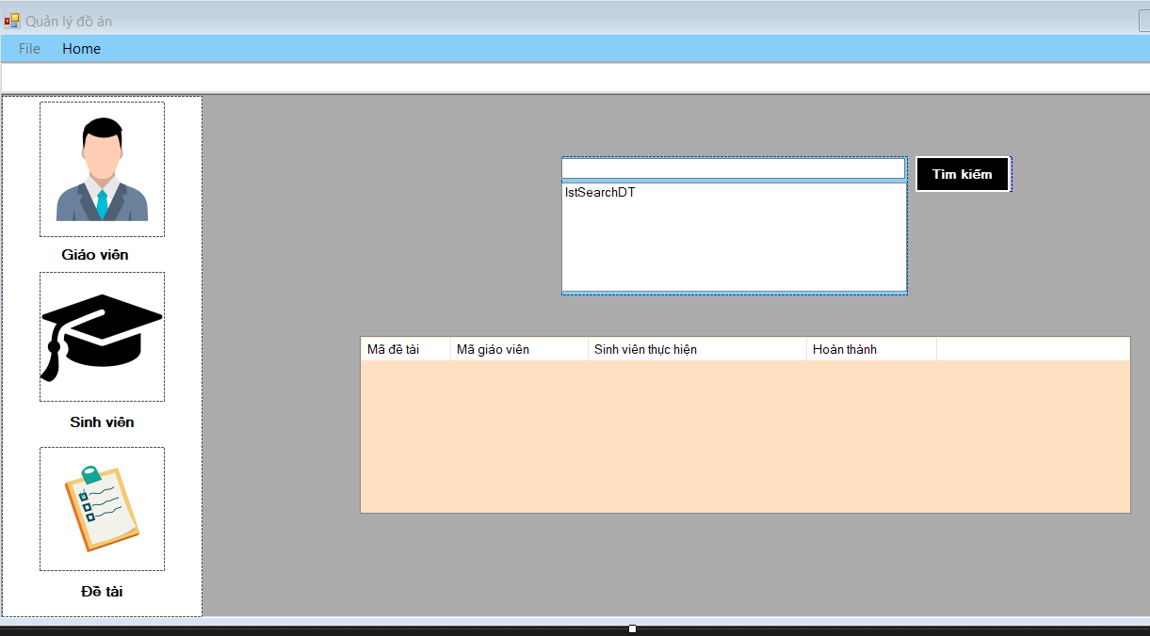

* + 1. **Màn hình làm việc giáo viên**

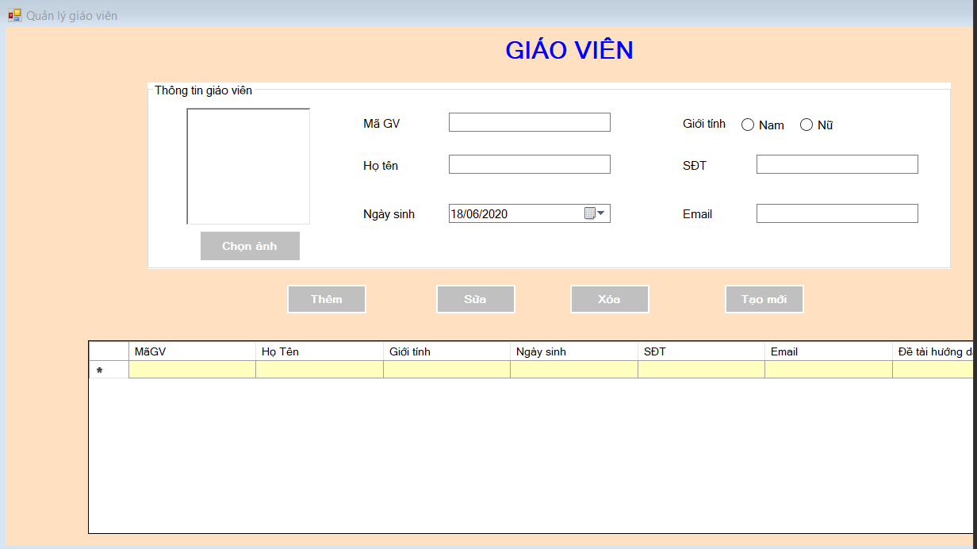

* + 1. **Màn hình làm việc sinh viên**

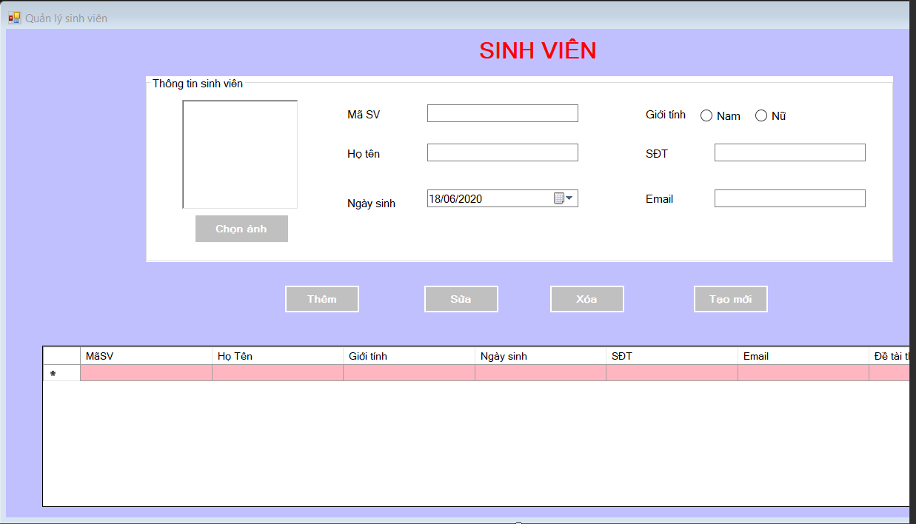

* + 1. **Màn hình làm việc đề tài**

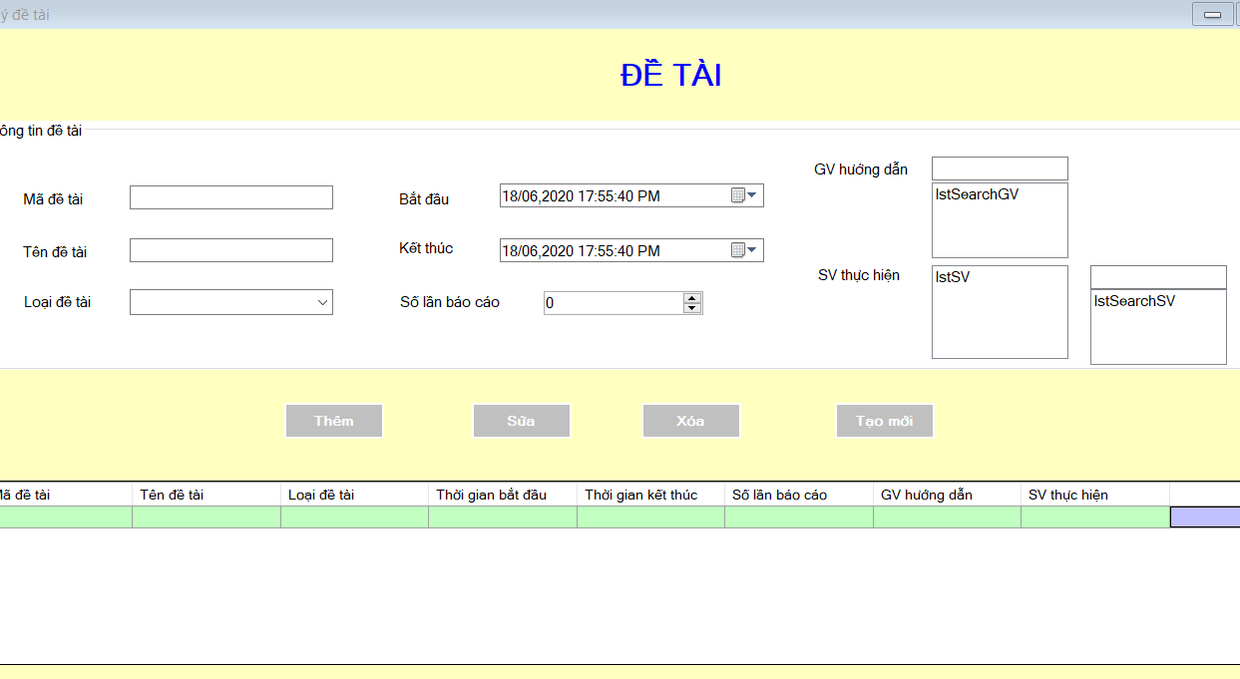

* + 1. **Màn hình làm việc Đăng nhập**

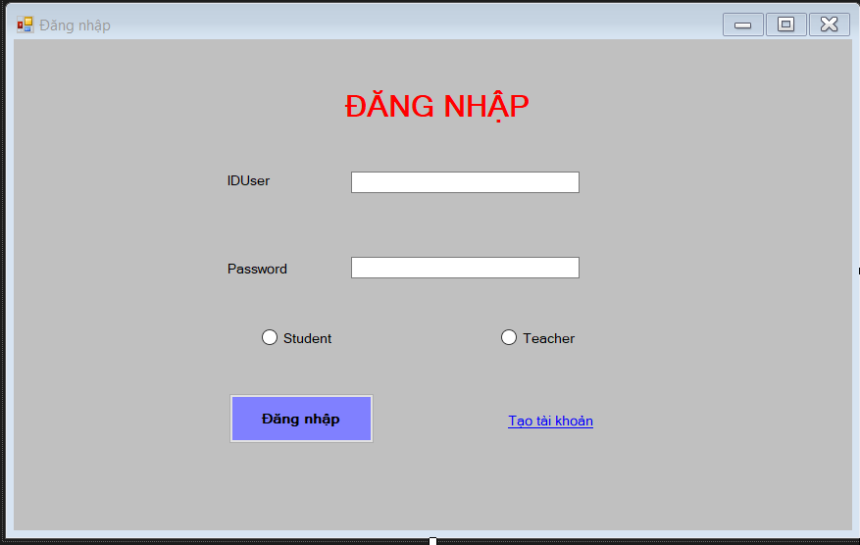

* + 1. **Màn hình làm việc form đăng ký**

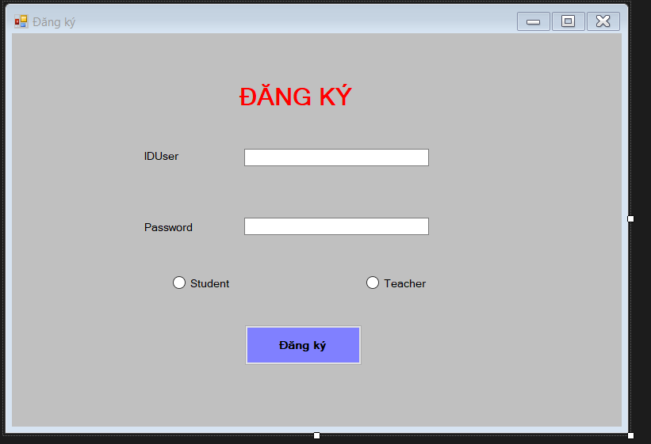

* + 1. **Màn hình làm việc form báo cáo**

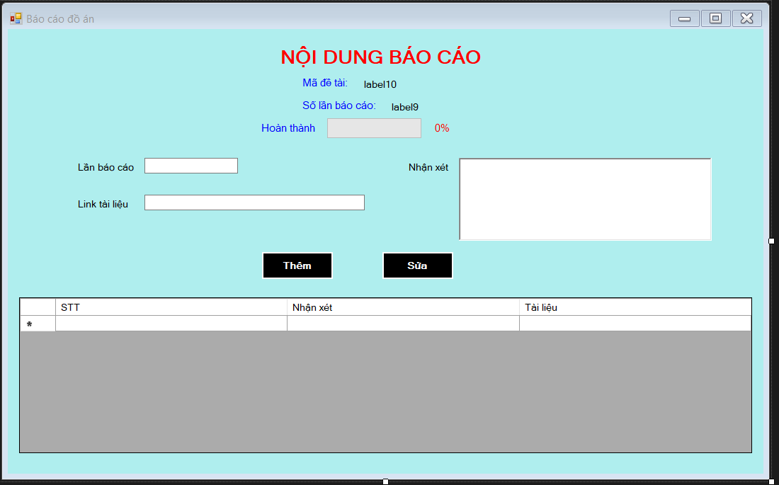

**1.2.Đặc tả giao diện**

|  |  |  |
| --- | --- | --- |
| **STT** | **Thành phần** | **Chức năng-Chú thích** |
| **1** | btnAdd | -Thêm thông tin sinh viên, giáo viên, đề tài  -Thêm số lần báo cáo |
| **2** | btnUpdate | -Sữa thông tin sinh viên, giáo viên, đề tài  -Sữa số lần báo cáo |
| **3** | btnDelete | Xóa thông tin sinh viên, giáo viên, đề tài |
| **4** | btnNew | Tạo mới thông tin sinh viên, giáo viên, đề tài |
| **5** | btnAdd (Form báo cáo) | Thêm thông tin báo cáo |
| **6** | btnUpdate(Form báo cáo) | Sữa thông tin báo cáo |

|  |  |  |
| --- | --- | --- |
| **8** | buttonLogin | Nút đăng nhập |
| **9** | buttonDK | Nút đăng ký |
| **10** | btnSearch | Nút tìm kiếm |
| **11** | btnAvt | Thêm ảnh sinh viên, giáo viên |
| **12** | pictureBoxAvt | Hiện ảnh sinh viên, giáo viên |
| **13** | txtID | Nhập mã sinh viên, giáo viên, đề tài |
| **14** | txtName | Nhập tên sinh viên, giáo viên, đề tài |
| **15** | dtBirthday | Nhập ngày sinh sinh viên, giáo viên |
| **16** | dtFrom | Ngày bắt đầu đề tài |
| **17** | dtTo | Ngày kết thúc đề tài |
| **18** | rbMale | Giới tính nam của sinh viên, giáo viên |
| **19** | rbFemale | Giới tính nữ của sinh viên, giáo viên |
| **20** | txtPhone | Nhập số điện thoại sinh viên, giáo viên |
| **21** | txtEmail | Nhập email sinh viên, giáo viên |
| **22** | txtGV | Giáo viên hướng dẫn đề tài |
| **23** | lstSV | Hiển thị nhiều sinh viên thực hiện đề tài |
| **24** | lstSearchSV | Hiển thị sinh viên được tìm kiếm |
| **25** | lstSearchGV | Hiển thị giáo viên được tìm kiếm |
| **26** | txtSearchSV | Tìm kiếm sinh viên |
| **27** | dataSV | Hiển thị các thông tin sinh viên |
| **28** | dataGV | Hiển thị các thông tin giáo viên |
| **29** | dataDetai | Hiển thị thông tin đề tài |
| **30** | txtID(Form đăng nhập) | Nhập ID để đăng nhập |
| **31** | txtPassword(Formđăng nhập) | Nhập password để đăng nhập |
| **32** | txtID(Form đăng ký) | Nhập ID để đăng ký |
| **33** | txtPassword(Formđăng ký) | Nhập password để đăng ký |
| **34** | rbBtnStudent | Chọn sinh viên trong form đăng nhập/ đăng ký |
| **35** | rbBtnTeacher | Chọn giáo viên trong form đăng nhập/ đăng ký |
| **36** | txtLan | Nhập lần báo cáo |
| **37** | txtLink | Nhập link tài liệu, kết quả |
| **38** | rtxtNhanxet | Nhận xét đề tài |
| **39** | progressHT, labelPercents | Hiển thị % hoàn thành đề tài |
| **40** | dataBaocao | Hiển thị các thông tin của form báo cáo |
| **41** | txtSearch | Tìm kiếm thông tin liên quan dựa vào mã |
| **42** | lstSearchDT | Hiển thị kết quả tìm kiếm |
| **43** | linkDK | Dẫn đến form đăng ký |
| 44 | labelDT | Hiển thị đề tài báo cáo |
| 45 | labelSolan | Hiển thị số lần báo cáo đề tài |
| 46 | numSolan | Số lần báo cáo của đề tài |
| 47 | cbLoai | Loại đề tài |

1. **Thiết kế cơ sở dữ liệu**
   1. Thiết kế bảng trong cơ sở dữ liệu

|  |  |  |
| --- | --- | --- |
| STT | Tên bảng | Chức năng-Chú thích |
| 1 | GIAOVIEN | Lưu trữ thông tin giáo viên |
| 2 | SINHVIEN | Lưu trữ thông tin sinh viên |
| 3 | DETAI | Lưu trữ thông tin đề tài |
| 4 | BAOCAO | Lưu trữ thông tin báo cáo cho đề tài |
| 5 | USERS | Lưu trữ tài khoản đăng nhập |
| 6 | DETAISINHVIENs | Lưu trữ danh sách sinh viên làm đề tài |
| 7 | GIAOVIENSINHVIENs | Lưu trữ giáo viên hướng dẫn sinh viên làm đề tài |

* 1. Đặc tả các bảng trong cơ sở dữ liệu

2.2.1. Đặc tả bảng GIAOVIEN

|  |  |  |  |
| --- | --- | --- | --- |
| STT | Tên trường | Kiểu dữ liệu | Chức năng-Chú thích |
| 1 | MaGV | varchar(10) | Khóa chính, mỗi giáo viên sẽ được cấp một mã khác nhau |
| 2 | HoTen | nvarchar(1000) | Họ tên giáo viên |
| 3 | Phai | Nchar(10) | Giới tính của giáo viên |
| 4 | Ngaysinh | Datetime | Ngày sinh của giáo viên |
| 5 | SDT | Varchar(20) | Số điện thoại của giáo viên |
| 6 | Email | Varchar(1000) | Email của giáo viên |
| 7 | Picture | Image | Ảnh của giáo viên |

2.2.2. Đặc tả bảng SINHVIEN

|  |  |  |  |
| --- | --- | --- | --- |
| STT | Tên trường | Kiểu dữ liệu | Chức năng-Chú thích |
| 1 | MaSV | varchar(10) | Khóa chính, mỗi sinh viên sẽ được cấp một mã khác nhau |
| 2 | HoTen | nvarchar(1000) | Họ tên sinh viên |
| 3 | Gioitinh | Nchar(10) | Giới tính của sinh viên |
| 4 | Ngaysinh | Datetime | Ngày sinh của sinh viên |
| 5 | SDT | Varchar(20) | Số điện thoại của sinh viên |
| 6 | Email | Varchar(1000) | Email của sinh viên |
| 7 | Picture | Image | Ảnh của sinh viên |

2.2.3. Đặc tả bảng DETAI

|  |  |  |  |
| --- | --- | --- | --- |
| STT | Tên trường | Kiểu dữ liệu | Chức năng-Chú thích |
| 1 | MaDeTai | varchar(20) | Khóa chính, mỗi đề tài sẽ được cấp một mã khác nhau |
| 2 | TenDeTai | nvarchar(1000) | Tên của đề tài |
| 3 | LoaiDeTai | Nvarchar(1000) | Loại đề tài |
| 4 | Solan | Int | Số lần báo cáo của đề tài |
| 5 | TGBD | Datetime | Thời gian bắt đầu đề tài |
| 6 | TGKT | Datetime | Thời gian kết thúc đề tài |
| 7 | MaGV | Varchar(10) | Khóa ngoại tham chiếu đến MaGV của bảng GIAOVIEN, cho biết giáo viên hướng dẫn đề tài |

2.2.4. Đặc tả bảng BAOCAO

|  |  |  |  |
| --- | --- | --- | --- |
| STT | Tên trường | Kiểu dữ liệu | Chức năng-Chú thích |
| 1 | STT | Int | Cho biết lần báo cáo |
| 2 | NhanXet | nvarchar(1000) | Nhận xét của lần báo cáo |
| 3 | TaiLieu | varchar(1000) | Link tài liệu ở mỗi lần báo cáo |
| 4 | MaDeTai | Varchar(20) | Khóa ngoại tham chiếu đến MaDeTai của bảng DETAI, cho biết báo cáo của đề tài nào |

2.2.4. Đặc tả bảng USERS

|  |  |  |  |
| --- | --- | --- | --- |
| STT | Tên trường | Kiểu dữ liệu | Chức năng-Chú thích |
| 1 | ID | Int | Khóa chính, cho biết ID của người dùng |
| 2 | MaUser | varchar(100) | Có thể là mã giáo viên hoặc mã sinh viên tùy thuộc vào loại tài khoản, mã này dùng làm tên đăng nhập |
| 3 | Pass | varchar(1000) | Mật khẩu đăng nhập |

2.2.5. Đặc tả bảng DETAISINHVIENs

|  |  |  |  |
| --- | --- | --- | --- |
| STT | Tên trường | Kiểu dữ liệu | Chức năng-Chú thích |
| 1 | MaDeTai | Varchar(20) | Khóa ngoại tham chiếu đến MaDeTai của bảng DETAI, cho biết mã đề tài |
| 2 | MaSV | varchar(10) | Khóa ngoại tham chiếu đến MaSV của bảng SINHVIEN, cho biết các sinh viên tham gia làm đề tài |

2.2.6. Đặc tả bảng GIAOVIENSINHVIENs

|  |  |  |  |
| --- | --- | --- | --- |
| STT | Tên trường | Kiểu dữ liệu | Chức năng-Chú thích |
| 1 | MaGV | Varchar(10) | Khóa ngoại tham chiếu đến MaGV của bảng GIAOVIEN, cho biết mã giáo viên hướng dẫn |
| 2 | MaSV | varchar(10) | Khóa ngoại tham chiếu đến MaSV của bảng SINHVIEN, cho biết các sinh viên được giáo viên hướng dẫn |

1. **Thiết kế lớp**
   1. **Thiết kế lớp Models**

|  |  |  |  |
| --- | --- | --- | --- |
| Class | Attributes | Kế thừa | Mô tả |
| QUANLYDOANEntities7 | DbSet<BAOCAO>BAOCAOs  DbSet<DETAI>DETAIs  DbSet<GIAOVIEN>GIAOVIENs  DbSet<SINHVIEN>SINHVIENs  DbSet<USER>USERS | DbContext | Lớp dẫn xuất DbContext |
| BAOCAO | Int STT  String NhanXet  string TaiLieu  string MaDeTai  DETAI DETAI |  | Lớp định nghĩa một báo cáo |
| DETAI | string MaDeTai  string TenDeTai  string LoaiDeTai  Nullable<int> Solan  Nullable<System.DateTime>TGBD  Nullable<System.DateTime>TGKT  String MaGV  ICollection<BAOCAO>BAOCAOs  GIAOVIEN GIAOVIEN  ICollection<SINHVIEN>SINHVIENs |  | Lớp định nghĩa một đề tài |
| GIAOVIEN | string MaGV  string HoTen  string Phai  Nullable<System.DateTime>Ngaysinh  string SDT  string Email  byte[] Picture  ICollection<DETAI> DETAIs  ICollection<SINHVIEN> SINHVIENs |  | Lớp định nghĩa một giáo viên |
| SINHVIEN | string MaSV }  string HoTen  string Gioitinh  Nullable<System.DateTime>Ngaysinh  string SDT  string Email  byte[] Picture  ICollection<DETAI> DETAIs  ICollection<GIAOVIEN> GIAOVIENs |  | Lớp định nghĩa một sinh viên |
| USER | int ID  string MaUser  string Pass |  | Lớp định nghĩa tài khoản đăng nhập |

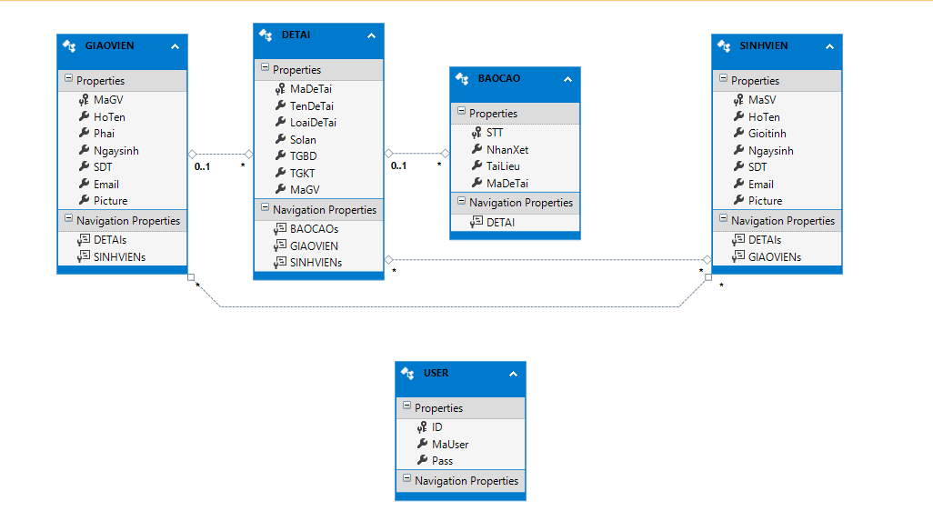

Diagram biểu diễn các lớp trong Models

* 1. **Thiết kế lớp Controllers**

|  |  |  |
| --- | --- | --- |
| Class | Phương thức | Mô tả |
| BCController | int getIDfromDB(string madt)  input: Mã đề tài (madt)  output: Số lần đã báo cáo | Lấy ra số lần đã báo cáo |
| bool AddBC(BAOCAO bc)  input: báo cáo (bc)  output: true/false | Thêm báo cáo |
| BAOCAO getBC(int id, string madt)  Input: STT (id), mã đề tài (madt)  Output: báo cáo | Lấy ra báo cáo dựa vào STT (id) và mã đề tài (madt) |
| List<BAOCAO> getListBC(string madt)  Input: mã đề tài (madt)  Output: danh sách các báo cáo | Lấy ra danh sách các báo cáo có mã đề tài là madt |
| bool UpdateBC(string madt, int id, BAOCAO bc)  input: mã đề tài (madt), STT (id), báo cáo (bc)  output: true/false | Cập nhật báo cáo dựa vào mã đề tài (madt), STT (id) có trong bc |
|  |  |  |
|  |  |  |
|  |  |  |
|  |  |  |

**Chương 4: Cài đặt và kiểm thử**

**(Chương này bà trình bày nha)**

**Chương 5: Kết luận và hướng phát triển**

1. **Kết luận**

Về cơ bản, nhóm đã hoàn thành hết các yêu đồ án đã đặt ra.Chương trình cũng tồn tại các ưu, nhược điểm sau:

-Ưu điểm:

+ Giao diện đơn giản,gần gũi, dễ tiếp cận, dễ sử dụng

+Chương trình chạy ổn định, chính xác, không mất mát dữ liệu.

-Nhược điểm:

+Không có điểm nổi trội so với các chương trình quản lý khác

1. **Hướng phát triển**

**-** Thêm các tính năng hữu ích khác như in kết quả, lưu trữ

-Cải thiện progress bar cho đẹp mắt hơn